陸奥湾イートシェルプロジェクト（海と日本2022）
事業報告書

特定非営利活動法人シェルフォレスト川内

標記の件について、下記の通り報告いたします。

事業名称：陸奥湾イートシェルプロジェクト（海と日本2022）
期間：2022年5月1日～2023年3月7日

事業内容：
1. 『むつホタテフェスティバル』の開催
2. 企画展『ホタテをめぐる世界』の開催
3. 『陸奥湾ホタテ養殖教室』の開催
4. ウェブページ（陸奥湾ホタテCLIP）の作成

1～4の各事業の詳細について、次ページ以降に示す。なお、1～3の事業に関しては、海と日本プロジェクトのPRレポートの掲載記事を編集したものである。

1. 『むつホタテフェスティバル』の開催
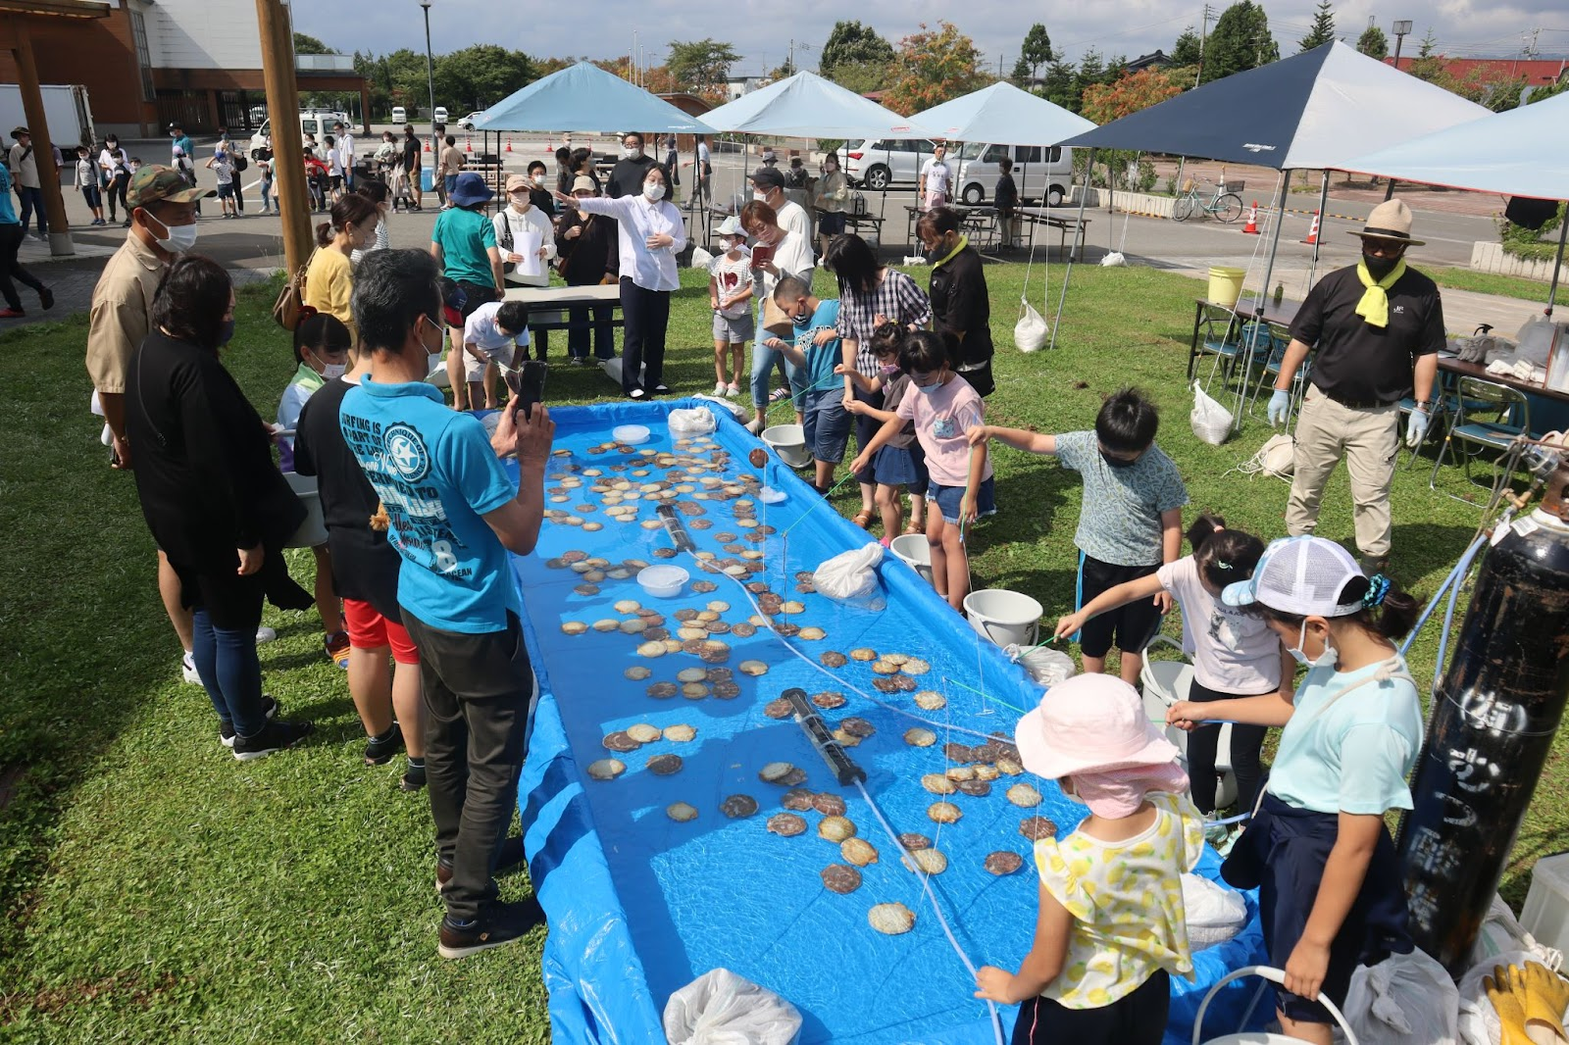
ホタテ釣り体験の様子

イベント概要
・開催概要：オリジナルホタテメニューの販売やホタテ釣り体験、ホタテほやき体験など、川内町の特産品であるホタテをまるごと楽しめるイベント
・日程：2022年9月11日（日）10時00分～15時00分
・開催場所：むつ市海と森ふれあい体験館（むつ市川内町川内477）
・来場者数：約700名
・協力団体：川内町漁業協同組合・Rebornかわうち実行委員会

オリジナルホタテメニューの販売
食を入り口に陸奥湾の特産品であるホタテを来場者に楽しんでいただくため、むつ市内の飲食店様にご協力いただき、オリジナルホタテメニューを販売しました。『サクサクホタテフライ ホットドッグ』、『ホタテの太巻き』、『帆立まみれの中華弁当』、『ほたて塩焼きそば』など、イベントのために個性あふれるメニューを開発していただき、午前中には売り切れてしまう商品もありました。川内町漁協様にはホタテの磯焼きを販売していただき、陸奥湾産ホタテのおいしさをPRしていただきました。
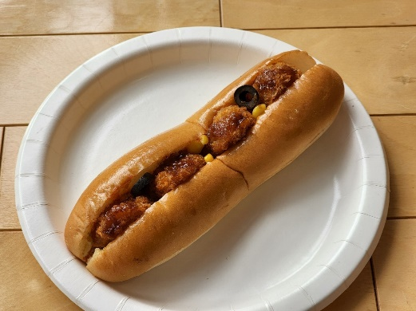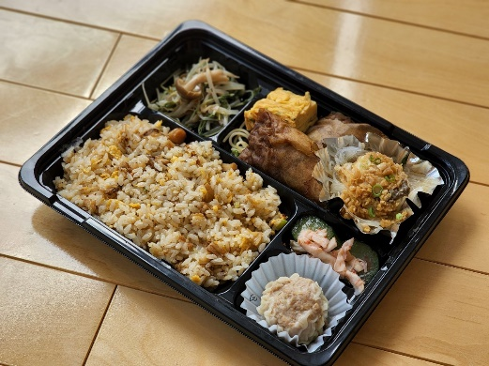
ホタテドッグ 帆立まみれの中華弁当

ホタテ釣り・ホタテほやき体験
イベントで一番人気だったのが、ホタテ釣り体験！家でホタテを調理するところは見たことがあったとしても、生きているホタテが口を開いたり閉じたり、泳いだりするのを見る機会は少ないと思われるので、ホタテを観察しながら子どもたちには釣りを楽しんでもらいました。
当初100名様限定で実施していたところ、最終的にはホタテの数を増やして、160名様に体験していただきました。プールに入ったたくさんのホタテの中から、口が開いているものを特製の釣り竿で狙います。子どもたちは皆真剣にホタテの貝に釣り針を落としていました。
また、６月に実施したホタテ養殖教室でも好評だった貝殻からホタテの身を外す「ほやき」体験も実施しました。子どもたちには、自分で釣ったりほやいたりしたホタテを、その場で炭で焼いて味わってもらいました。
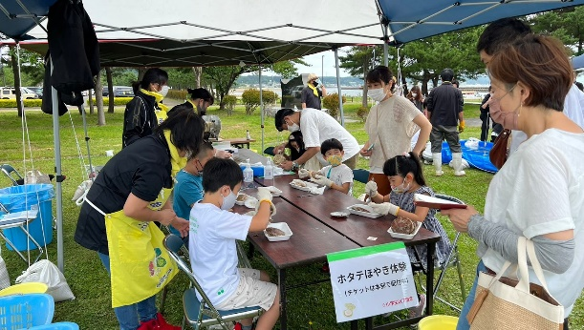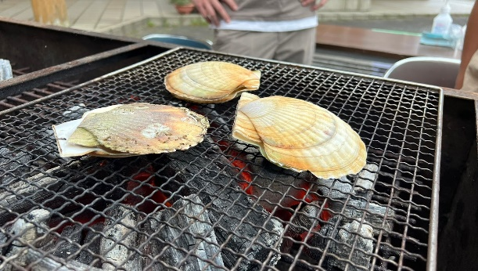
ホタテの「ほやき」に初挑戦！ ホタテの炭火焼き

ホタテの貝殻の再利用
ホタテを食べた後に残る貝殻。青森県でも多くの貝殻が廃棄物として処理されています。その貝殻を有効活用するため、フェスティバルのものづくりコーナーでは、小物入れなどのインテリアとして使ってもらえるよう、貝殻に柄のついた紙を貼り合わせるデコパージュ体験を実施しました。
また、漁師の方からいただいた使い古しの養殖カゴを加工して、そのカゴに向かってホタテの貝殻を投げ入れて遊ぶコーナーも設置し、子どもたちは何度もカゴ入れのゲームを楽しんでいました。
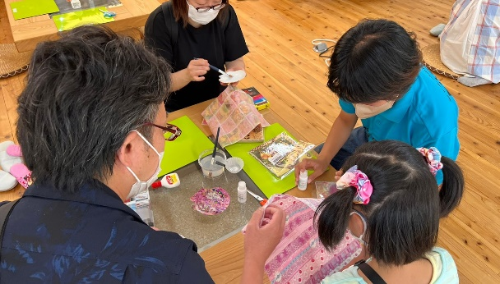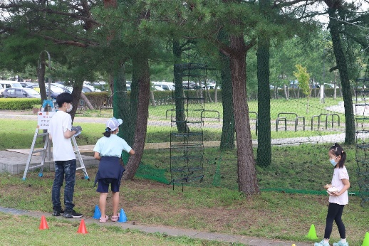
大人も子供も夢中で作業していました カゴをよく狙って貝殻を投げ入れます

参加した子ども・保護者からの声
【子ども】
・ホタテ釣りやカゴ入れゲームが楽しかった。
・ホタテがパクパク動いて逃げていくところが見られて面白かった。
・自分でホタテを釣って、焼いて食べる体験ができてとても楽しかった。
・ホタテ塩焼きそばがおいしかった。家でも作ってみたい。
・学校でジオパークの勉強をしているので、川内のことを知ることができてよかった。
・ホタテの殻で遊びができることを初めて知った。
【保護者】
・いつもは家で見るだけのホタテを釣る体験は、とても楽しそうでよかった。
・コロナ禍でこのようなイベントが少ないなか楽しめた。来年も同じイベントがあったら行きたいと思う。
・海を綺麗にしていかなければいけないと感じた。

2. 企画展『ホタテをめぐる世界』の開催
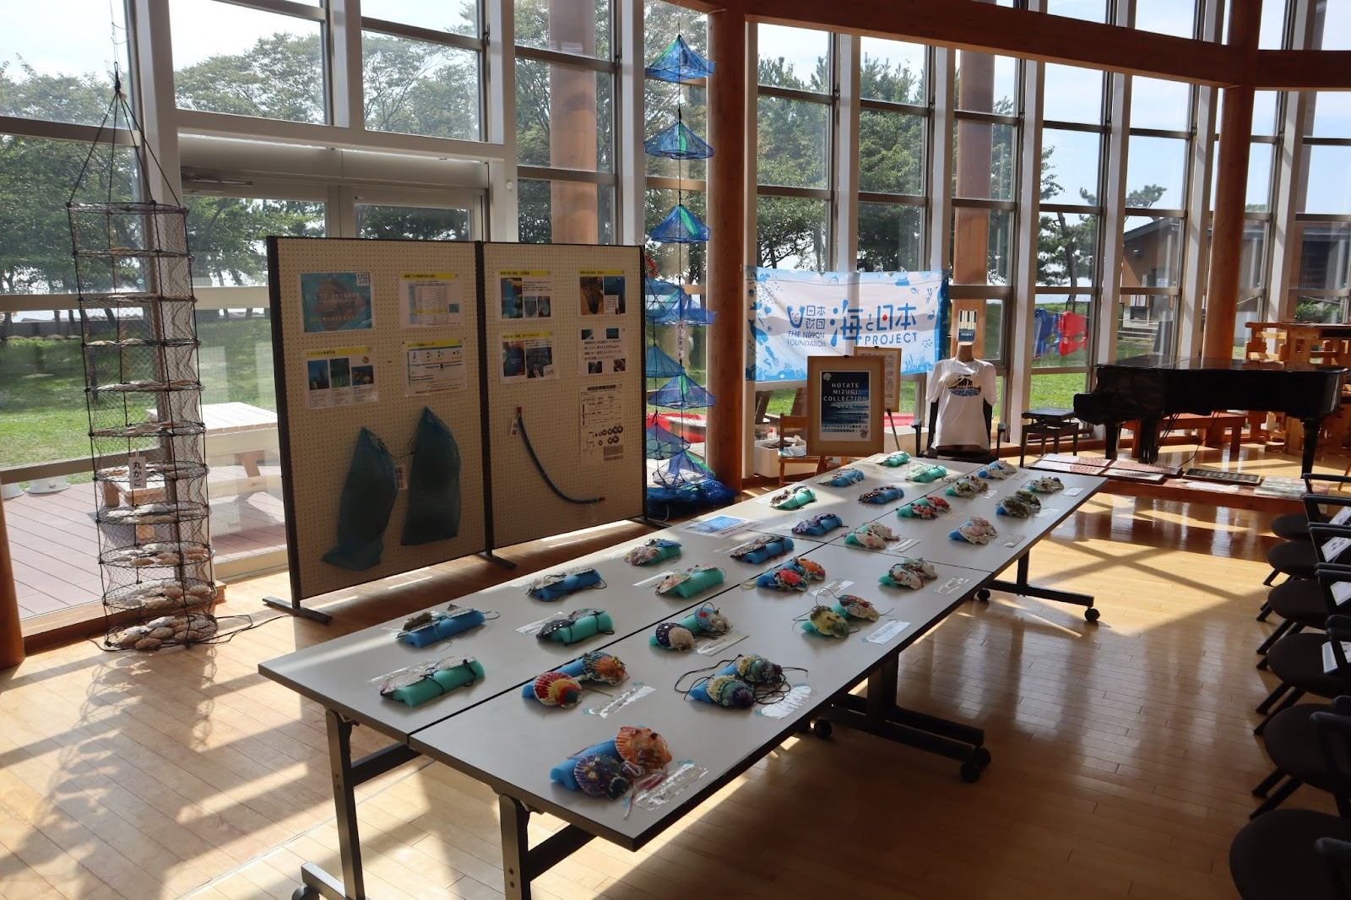
企画展『ホタテをめぐる世界』

イベント概要
・開催概要：陸奥湾のホタテについて、その生態や養殖方法を学んだり、貝殻から制作したアートを見たりすることができる企画展
・日程：2022年8月30日（火）～9月19日（月・祝）
・開催場所：むつ市海と森ふれあい体験館（むつ市川内町川内477）
・来館者数：約1,200名
・協力：川内町漁業協同組合、下北ジオパーク推進協議会

陸奥湾ホタテの養殖について学ぶ
企画展を行ったむつ市海と森ふれあい体験館が位置する川内町では、陸奥湾ホタテの養殖が盛んに行われています。企画展では、地方独立行政法人青森県産業技術センター水産総合研究所様からお借りしたホタテの模型の展示、ホタテの養殖や陸奥湾の調査についてのパネル展示を行いました。
また、川内町漁業協同組合様からはホタテの養殖かごなどをお借りし、養殖がどのように行われているのかについても展示しました。来館者は、ホタテが成長するにつれてかごを移し替えたり、ホタテの数を間引いたりするという解説を熱心に見て、スタッフへ質問もしていました。
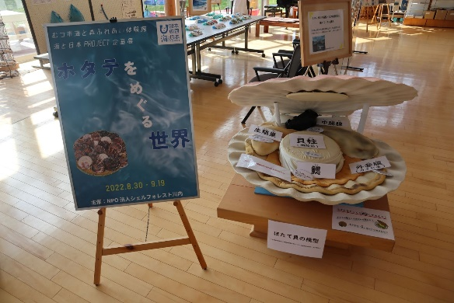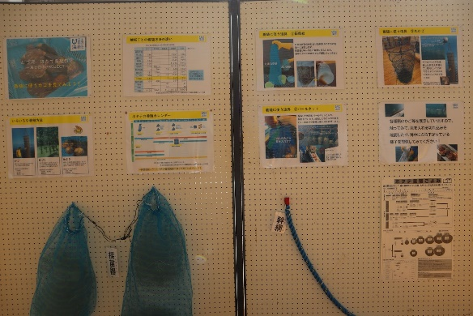
ホタテガイの特大模型 漁具や養殖方法の展示

オリジナルホタテ水着の展示
むつ市の実施するふるさと納税の返礼品の中には、ホタテの貝殻を洗浄し、穴を開けてひもを通した「ホタテ水着」という商品があり、その見た目のインパクトの大きさから全国的に話題となりました。
体験館では、夏休み期間中に来館者にこのホタテ水着をアレンジしてもらい、完成したオリジナルホタテ水着を企画展開催中に展示いたしました。
陸奥湾の昼夜の様子やビーチ、夏休みなどをイメージした作品や、ねぷたの絵やアマビエ、浜に流れ着いたシーグラスを使って海洋ごみの問題を表現した作品など、制作者がさまざまな思いを馳せて作成したオリジナルホタテ水着27点を展示し、来館者は気に入った作品の写真を撮影するなどして楽しんでいました。
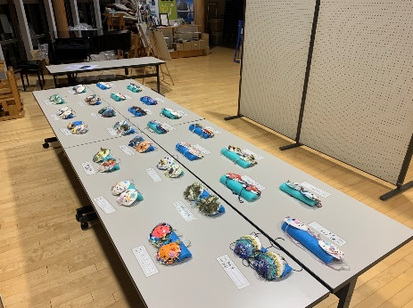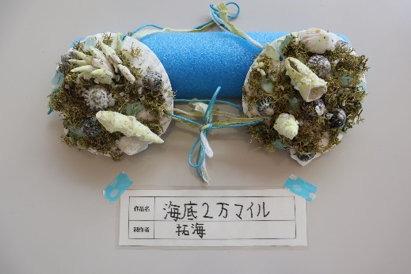
色とりどりのホタテ水着を展示 貝殻などで海底を表現した作品
特別講座「川内川の恵みとダムの役割」
9月3日（土）には、企画展の特別講座「川内川の恵みとダムの役割」を開催いたしました。下北ジオパーク推進員である田中誠也氏に講師を務めていただき、川内川から陸奥湾へと注ぎ込む栄養がホタテ養殖に与える影響や、本州最北のダムである川内ダムが河川の氾濫を防ぐためにどのような役割を果たしているのかを解説していただきました。
また、講座では、川のはたらきを砂に見立てたプラスチック粒子の移動から学ぶことのできる「エムリバー」という実験装置を使い、栄養が川から海に移動する流れや、ダムによる水量の調整について、講師からの話を聞くだけでなく、参加者が自ら実験をしながら学ぶことができました。
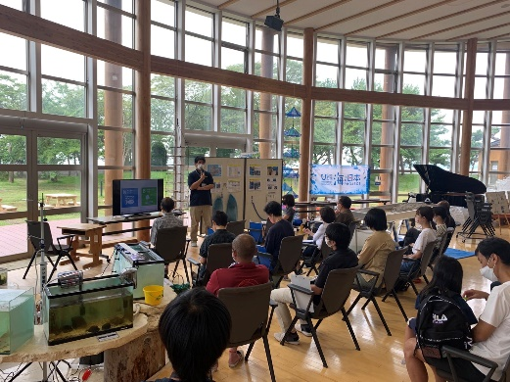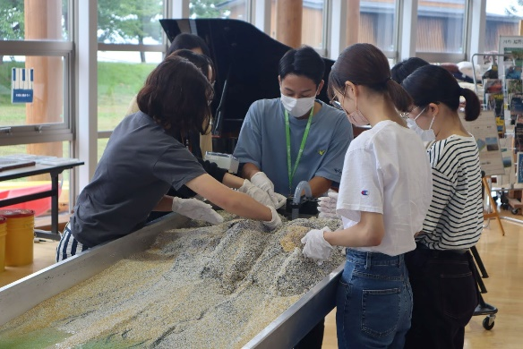
講座の様子 エムリバーで参加者自らダムを作成

参加者からの声
【企画展】
・初めて体験館に来ましたが、展示物がいっぱいあって、子どもと一緒に来てよかった！
・海の状況について知ることができてよかった
・色がついているきれいな貝や見たこともない形の貝があってびっくりした
（企画展では、ホタテガイを含むイタヤガイ科の貝を展示していました）
【特別講座】
・エムリバーを使った実験が面白かった
・内容がよく組み立てられていて、大変わかりやすかった
・下北ジオパークのことを知ることができた。自分の生活している地域の成り立ちが興味深く、もっと知り たくなった
・山と海とのつながりを学ぶことができた

3. 『陸奥湾ホタテ養殖教室』の開催
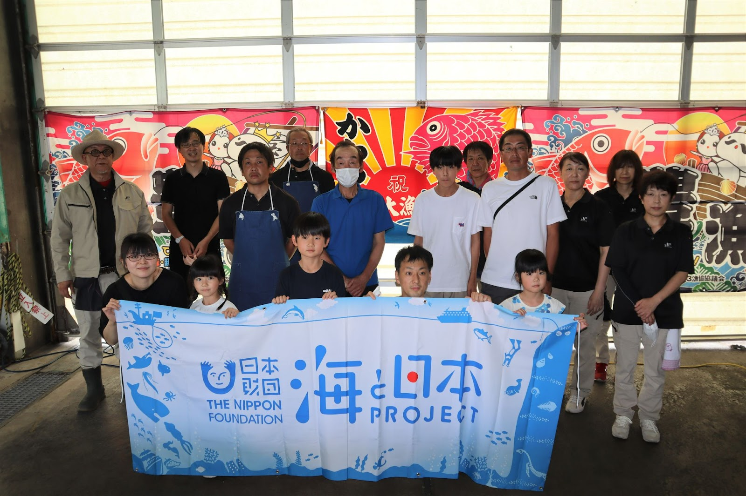
川内町漁業協同組合の皆さんと一緒に

イベント概要
・開催概要：小中学生を含む親子を対象としたホタテの養殖について学ぶ体験型イベント
・日程：2022年6月26日（日）9時00分～12時00分
・開催場所：むつ市海と森ふれあい体験館（むつ市川内町川内477）
川内町漁業協同組合（むつ市川内町川内無番地）
・参加人数：むつ市内の親子3組7名（漁船の定員に合わせて募集を実施）
・協力団体：川内町漁業協同組合
※イベントでは、漁船に乗り、ホタテ養殖施設の見学を行う予定としていましたが、悪天候により中止となりました。

実際の道具を使ったホタテ養殖講座を実施
青森県むつ市川内町は、陸奥湾に面したホタテの養殖が盛んな地域であり、ホタテの餌となる植物プランクトンが育つための栄養が、川から豊富に流れ込み、おいしいホタテが育てられています。一方、子どもたちは海に出る機会が少なくなり、むつ市内で行われている漁業について知るための学習施設もないため、沖合でどのようなホタテ養殖の作業が行われているかを知らない人がほとんどです。そこで、陸奥湾の特徴や養殖について学ぶため、ホタテ養殖講座を実施。実際に施設の見学を行う予定でしたが、当日は波が高く、船が出られなかったため事前に養殖施設で撮影した動画を見てもらいました。講師はむつ市地域おこし協力隊が担当。養殖の際に使用されている実物のカゴを見ながら、赤ちゃんから私たちの口に入る大きさに成長するまで、どのようにホタテを育てているのかをイメージしてもらいました。
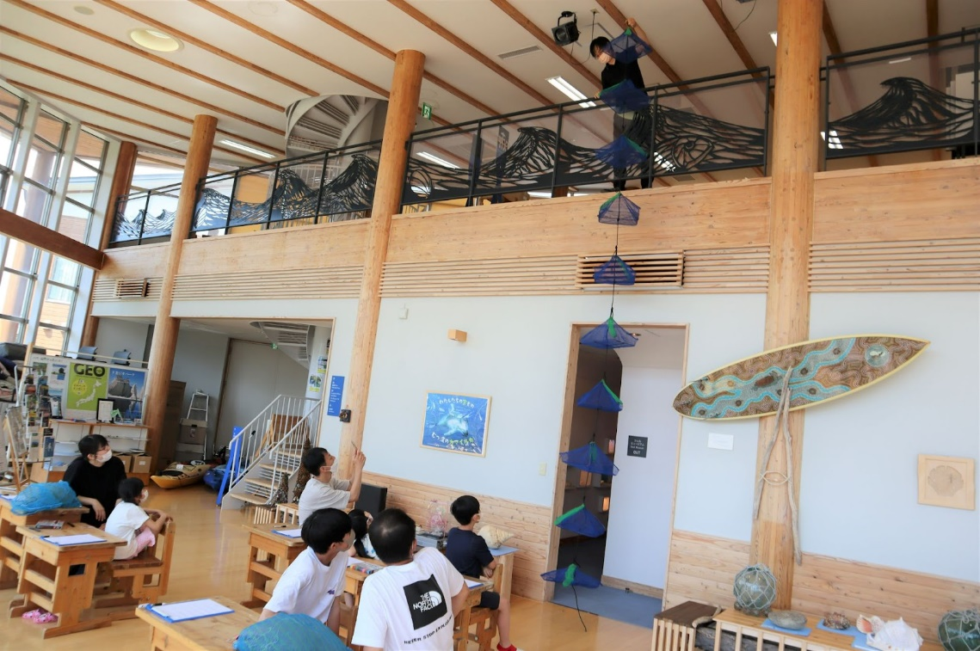
講座では海中のカゴの様子を再現しました

自分で「ほやいた」ホタテを食べてみよう！
青森県の方言では、ホタテの殻をむくことを「ほやく」と言います。講座が終わった後は、川内町漁業協同組合の皆さんご協力のもと、ホタテの「ほやき」体験と水揚げされたばかりのホタテ試食会を行いました。
ほやき体験は初めて、という子どもたちばかりでしたが漁協の方にコツを聞き、専用のへらを手にした後は、夢中で何枚もホタテをほやき続けていました。また、この日は水揚げされた地まきホタテと養殖ホタテの食べ比べも行いました。組合の方は、地まきホタテは海の中を自由に動き回るため、身がより引き締まっているとお話していました。子どもたちは、自分でほやいたホタテや網焼きのホタテをお腹いっぱい食べさせてもらいました。
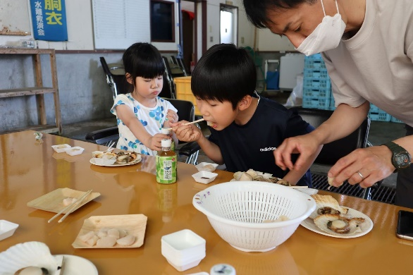
ほやき方を真剣に聞く様子 ホタテのお刺身をパクッ

オリジナルレシピの制作
試食会の後は、その味を忘れない内に「ホタテを使った料理のレシピ」を考えてもらいました。食材シールと調理法シールをレシピシートに貼っていき、最後に完成図を描いて完成！自分で作ったオリジナルレシピを発表してもらいました。
ミートソースのパスタやホタテラーメン、ホタテドッグなど、こだわりの食材や調味料をしっかり考えた様々なレシピができました。このレシピは、今後行うホタテに関する企画展でも展示する予定です。
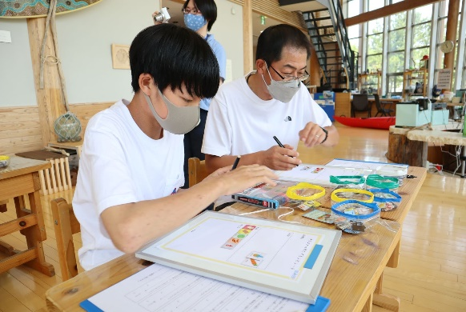
様々な材料を使ってレシピを作成 オリジナルレシピを発表

ホタテの貝殻を使った工作体験
イベントの最後は、ホタテの貝殻を再利用した工作を行いました。あらかじめ、縁にやすりがけをした殻に専用の液をぬり、その上から好きなデザインの紙を貼ると、小物入れやインテリアに大変身。廃棄されるはずだったホタテの貝殻をアップサイクルしました。また、陸奥湾で拾ったシーグラスなども飾り付け、楽しい工作体験から廃棄物や海洋ごみの問題に興味を持った子どもたちの様子が伺えました。
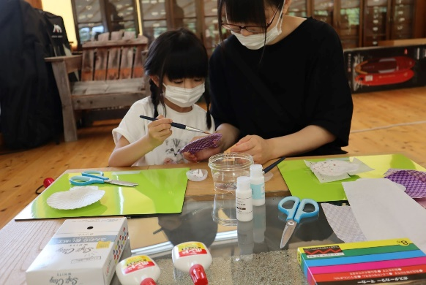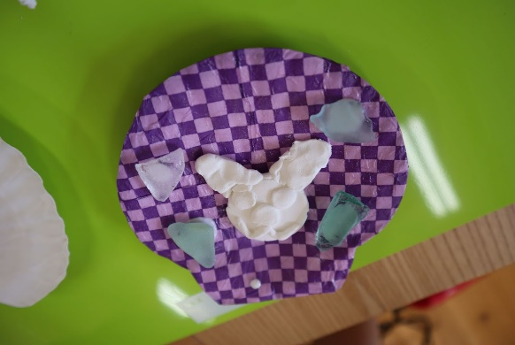
ホタテの貝殻に紙を貼り付け 完成した作品

参加した子ども・保護者からの声
【ホタテ養殖講座について】
・養殖の一連の流れがわかりやすかった。
・色々な網を使ったり、何度もホタテの入れ替えをして、大変そうだった。
・養殖の施設を初めて見たので、迫力があった。
・ホタテの殻に左右があることを知って、面白かった。
【体験を通して、今後調べてみたいことややってみたいこと】
・船で養殖施設を見に行けなかったので、今度は行ってみたい。
・ホタテの料理をもっとしてみたい。
・ホタテの体についてもっと調べてみたい。
【その他】
・ホタテの食べ比べやホタテの貝殻を使った工作などが体験できて楽しかった。
・普段会う機会の少ない漁協の方など、色々な人と今後も交流できる機会があれば楽しいと思う。

4. ウェブページ（陸奥湾ホタテCLIP）の作成
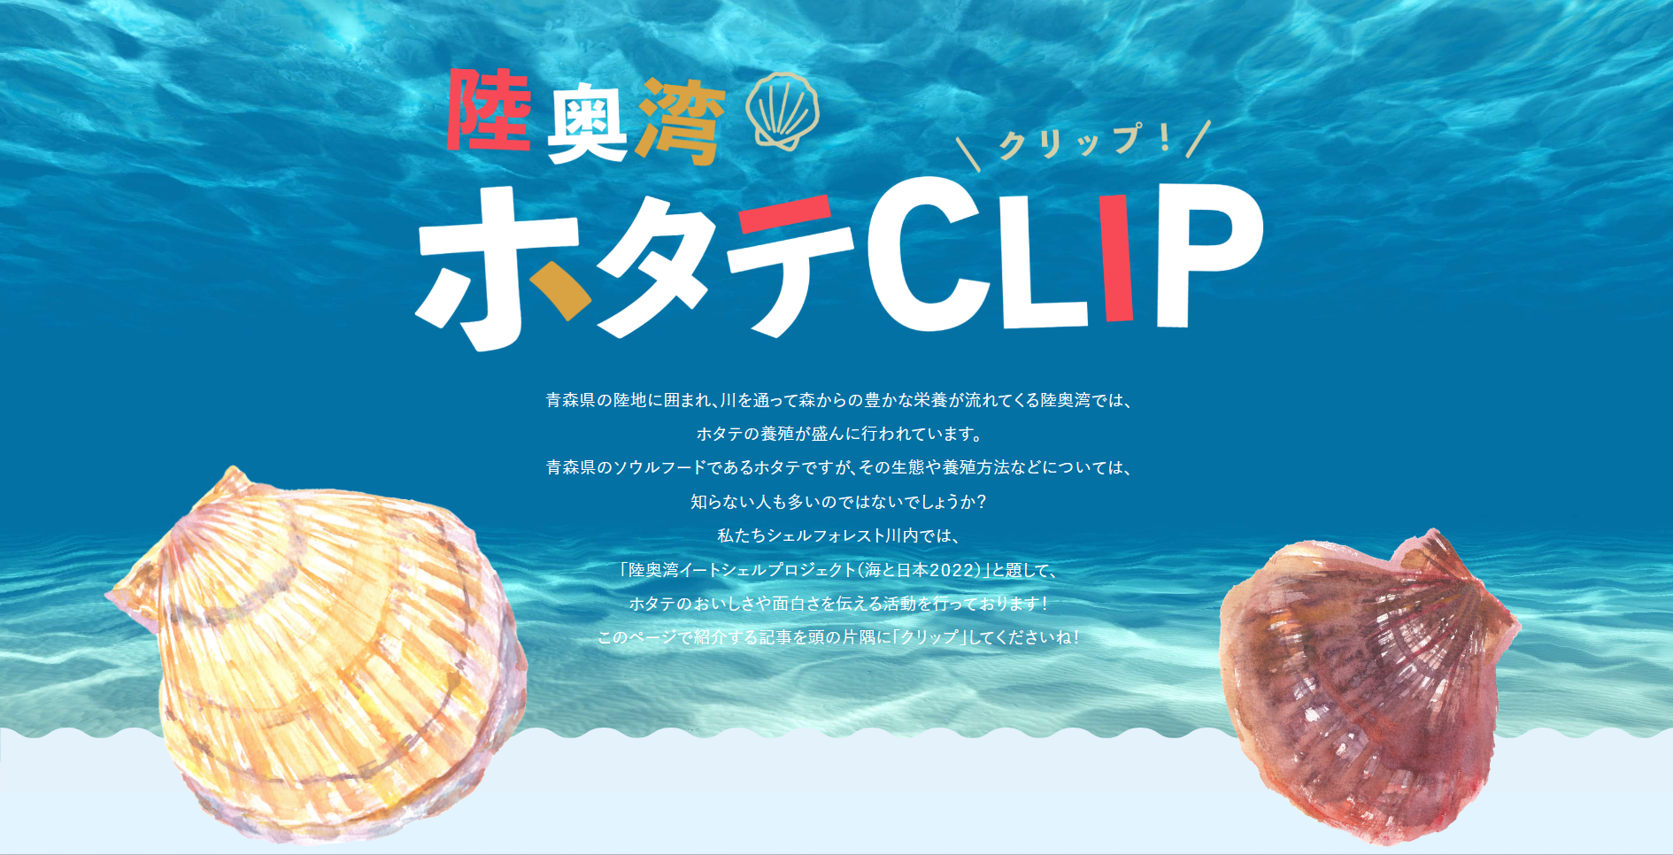
TOPページ

Webページ概要
・ページ名『陸奥湾ホタテCLIP』
・URL：https://shell-forest.info/hotateclip/
（当法人のwebサイト（https://shell-forest.info/）からリンクで飛べるように設定）

陸奥湾のホタテに関する豆知識や、上記の各事業のイベントレポートなどを掲載する特設のwebページを作成しました。

『ホタテCLIP』ページの例 『イベントレポート』ページの例

